Každodenním zdrojem zpráv je pro Čechy počítač stejně jako televize
Počítač a televizi využívají alespoň občas ke sledování zpráv téměř všichni uživatelé internetu starší 15 let. Nejvíce roste konzumace zpravodajství v mobilu. V telefonech a tabletech je potenciál růstu největší, zhruba polovina dotázaných je zatím ke sledování zpráv nevyužívá vůbec. Informace o aktuálních trendech ve zpravodajství přinesla rozsáhlá studie, kterou na reprezentativním vzorku české internetové populace realizovala společnost Nielsen Admosphere.

Co se týče nejvyužívanějších zdrojů zpravodajství, vyhrává v České republice jednoznačně počítač (resp. notebook) a televize. Tyto platformy využívají k dennímu sledování zpráv zhruba dvě třetiny respondentů, pouze 3-4 lidé ze 100 uvedli, že je jako zdroj zpráv nevyužívají vůbec. Na třetím místě je u uživatelů internetu starších 15 let zpravodajství v rozhlase, alespoň jednou denně je poslouchá bezmála polovina respondentů.

S odstupem čtvrté je sledování zpravodajství prostřednictvím mobilu. To meziročně stále roste, dle posledního výzkumu hledá zprávy v telefonu alespoň jednou denně více než čtvrtina dotázaných. „Pro srovnání, na Slovensku jsou uživatelé internetu v tomto mnohem dál, mobil je tam třetím nejčastějším zdrojem zpravodajství,“ komentuje výsledky výzkumu Alena Ivánková z Nielsen Admosphere.

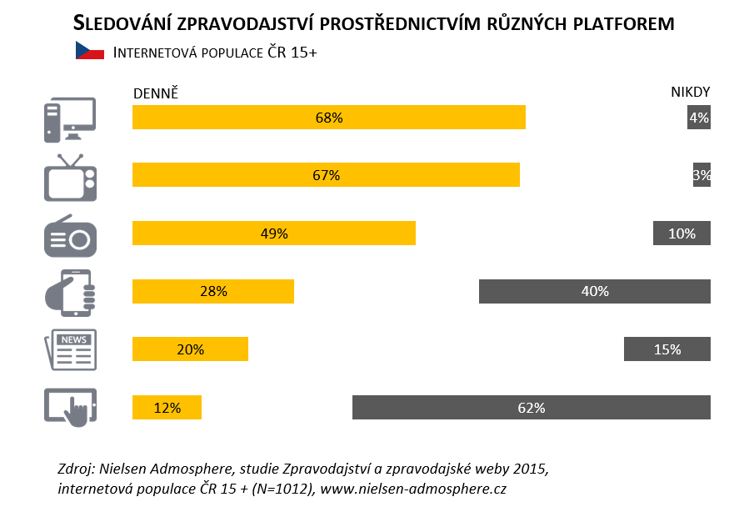
Žebříček platforem využívaných k denní konzumaci zpravodajství u českých uživatelů internetu uzavírají tištěné noviny a tablet. Na rozdíl od tabletu však mají noviny daleko větší základnu lidí, kteří je jako zdroj zpravodajství alespoň někdy využívají. Výsledky jsou tedy zajímavé i z druhé stránky, z pohledu neuživatelů. Z českých respondentů zprávy v mobilu nesleduje celých 40 %, v tabletu dokonce dvě třetiny. Důvodem nemusí být neochota zpravodajství v těchto zařízeních sledovat, ale prostý fakt, že lidé dané přístroje nevlastní či v nich nemají dostupné internetové připojení.

Pavla Chlebounová | PR Specialista
Pavla.Chlebounova@admosphere.cz
Nielsen Admosphere, a.s. | Českobratrská 2778/1 | 130 00 Praha 3 | tel.: +420 222 717 763 |
www.nielsen-admosphere.cz

Alena Ivánková | Senior Research Manager
Alena.Ivankova@admosphere.cz
Nielsen Admosphere, a.s. | Českobratrská 2778/1 | 130 00 Praha 3 | tel.: +420 222 717 763 |
www.nielsen-admosphere.cz

Doplňující informace:
O společnosti Nielsen Admosphere
Společnost Nielsen Admosphere (www.nielsen-admosphere.cz) je výzkumnou agenturou s širokým portfoliem produktů a služeb v oblasti marketingových a mediálních výzkumů, analýz a zpracování dat. Zaměřuje se především na metodologicky a technologicky náročné projekty, jako je elektronické měření sledovanosti televize metodou TV metrů. Pro elektronické měření médií vyvíjí vlastní technologie pod značkou SimMetry™. Věnuje se i monitoringu reklamy, marketingovému výzkumu (online průzkumy, CAWI, CATI průzkumy…) a analýze dat a nabízí komplexní servis spolehlivé výzkumné agentury se zázemím mezinárodní výzkumné společnosti Nielsen.
Součástí skupiny Nielsen Admosphere je i společnost Adwind Software, která vyvíjí software pro práci s daty z výzkumů sledovanosti a monitoringu reklamy.

